步驟一
畫草稿圖 注意 線條盡量簡單 需塗色的面積不要太小
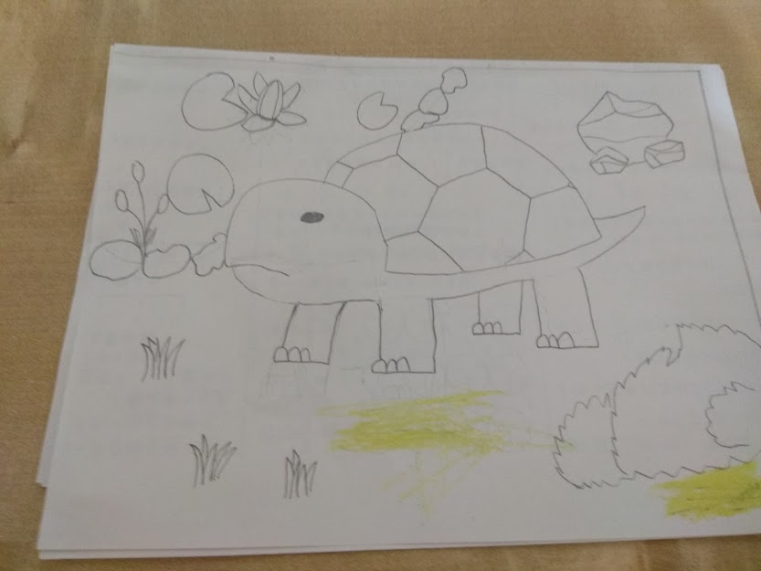

步驟二
著色 顏色要塗飽滿
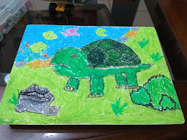

步驟三
泡水約25分鐘後 拿出 用不易掉棉絮的面紙去吸乾表面 接著 用吹風機稍微吹乾表面(約半分鐘 可用手輕觸畫作表面確認)
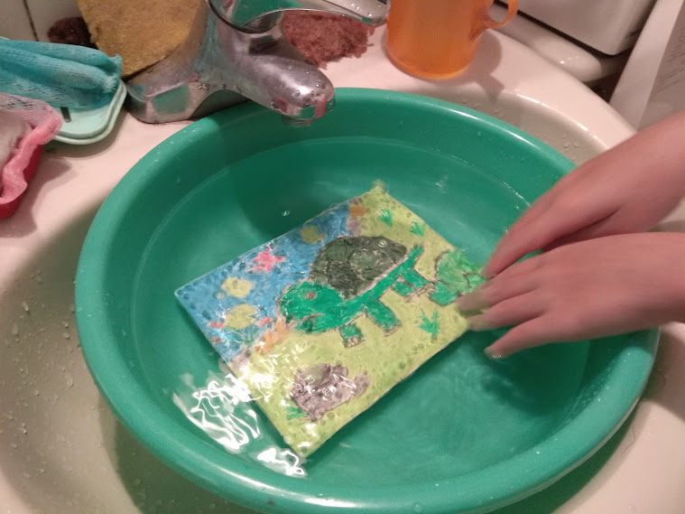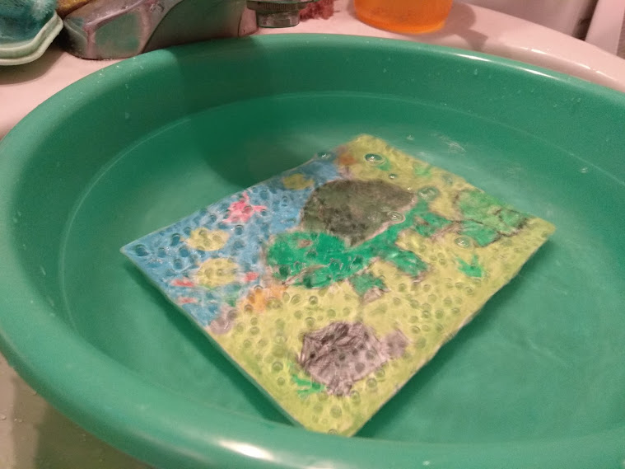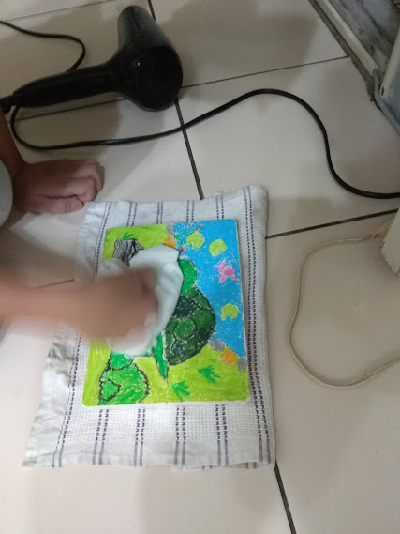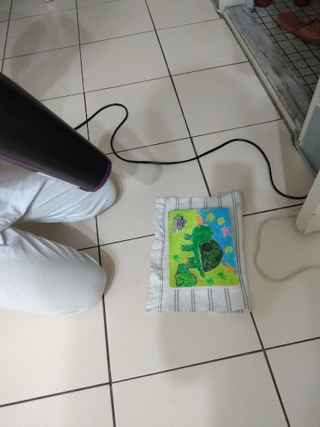
步驟四
將雙面膠紙的其中一面塑膜 撕下後 小心翼翼 從石膏板畫的窄邊對齊 慢慢一點一點將雙面膠服貼上去
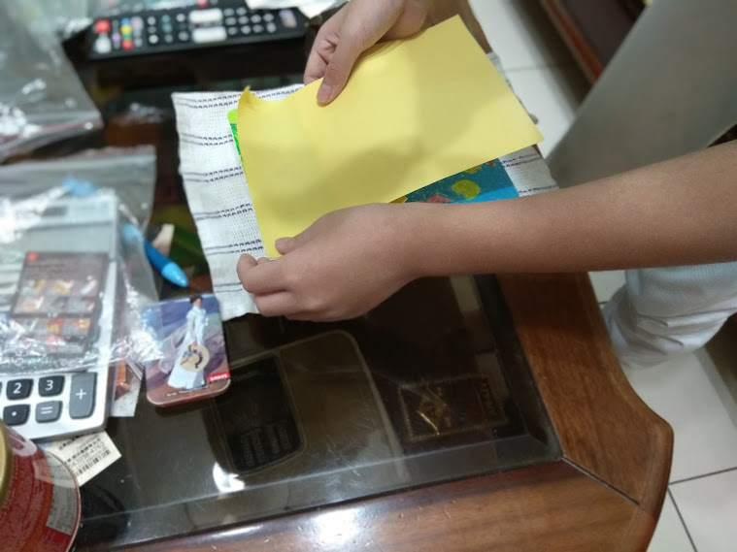
步驟五
拿一條乾淨且較厚的小方巾或抹布 包住一個環保杯的塑膠蓋 充當馬連 然後 用小畫圈的方式在雙面膠上反覆來回按壓 不要遺漏各個角落 大約數分鐘 可偷掀起部分 查看黏著的效果 如果 石膏板上的殘色還太多 就代表需再多加按壓
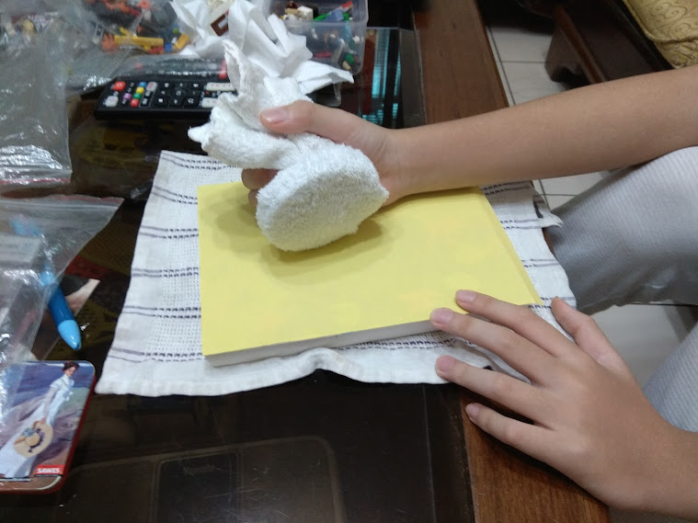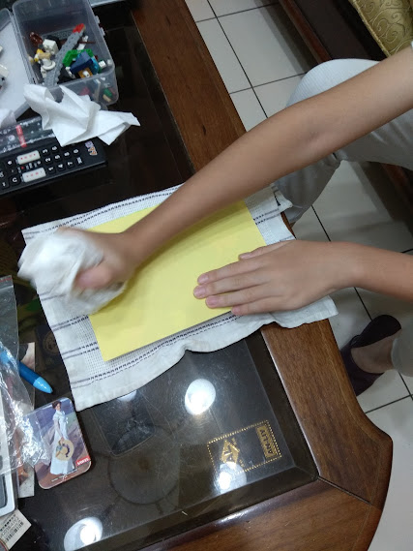
步驟六
將雙面膠小心翼翼掀起 若有多餘的雙面膠(超出畫作範圍) 需先剪掉
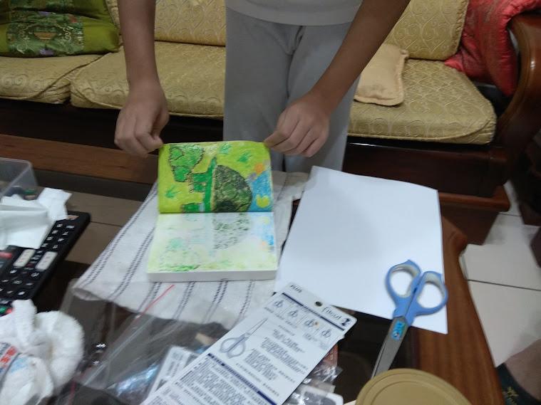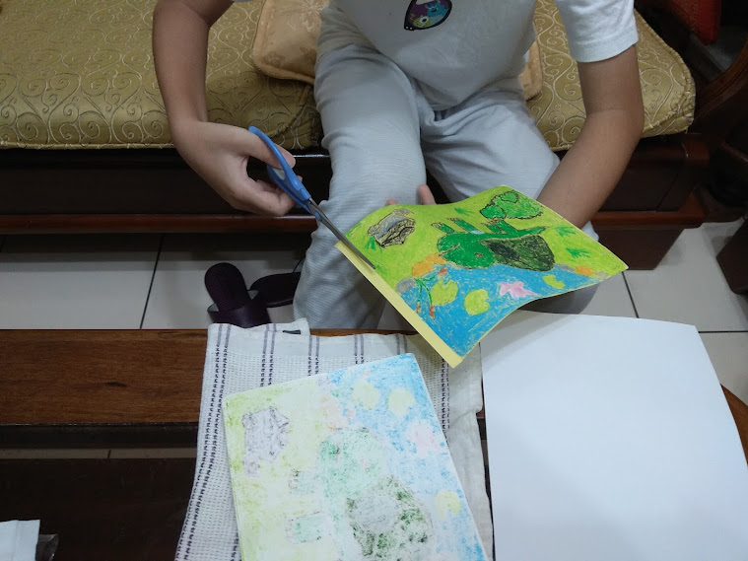

成敗關鍵的開始~~
步驟七
先在圖畫紙上放上已拓印好的半成品 用鉛筆在四個角落做上記號 以利待會兒的黏貼作業
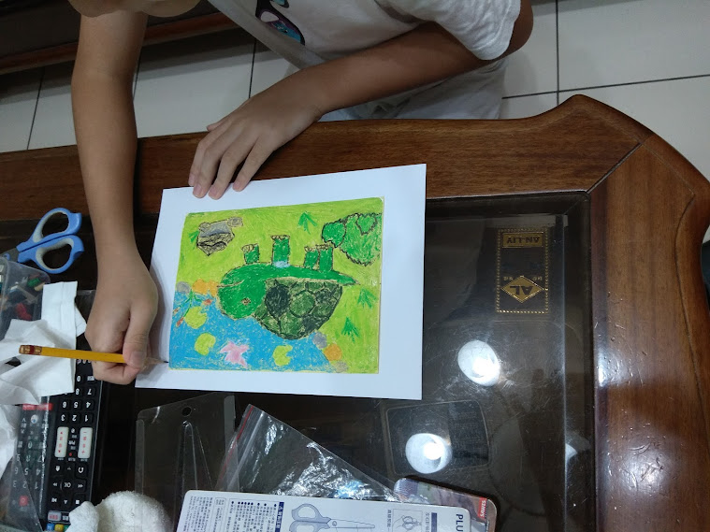
步驟八(務必請家人幫忙)
十分小心將雙面膠紙另一面塑膜 從窄邊撕開一小條膠膜 對齊剛做的兩個角落記號 萬分小心的 極慢的 將剩餘的膠膜 邊撕開 邊把畫作貼在圖畫紙上
